1. Решить задачи по готовым чертежам.
1) Найти: ∠A, ∠C. 2) Дано: ∠A : ∠B = 1 : 2. 3) Доказать: AD = АВ.
Найти: ∠A, ∠B.
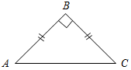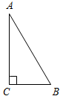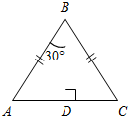
Рис. 1 Рис. 2 Рис. 3
. Решить задачи по готовым чертежам на доске (устно).
1) Дано: ∆АВС.
Найти: углы ∆АВС.
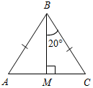
Рис. 6
2) Дано: а || b.
Найти: углы ∆MON.
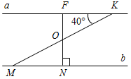
Рис. 7
2. Решить задачу № 254
(устно).
3. Решить задачу № 255
на доске и в тетрадях.

№ 255.
Дано: ΔCDЕ – равнобедренный, CD = DЕ, CF – высота, ∠D = 54°.
Найти: ∠ЕСF.
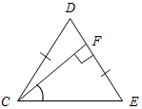
Рис. 5
Решение:
1) Так как CD = DЕ, то ∠С = ∠Е. ∠С + ∠Е = 180° – ∠D (по свойству суммы углов треугольника); ∠С + ∠Е = 180° – 54°, ∠С = ∠Е = 126° : 2 = 63°.
2) ∠FСD = 90° – ∠D (по свойству прямоугольного треугольника);
∠FСD = 90° – 54° = 26°.
3) ∠ЕСF = ∠С – ∠FСD, ∠ЕСF = 63° – 26° = 37°.
Ответ: 37°.
№ 257.
Дано: ΔАВС, ∠С = 90°, внешний угол при ∠А = 120°, АС + АВ = 18 см.
Найти: АС, АВ.
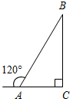
Рис. 8
Решение:
1) По свойству смежных углов, ∠ВАС = 180° – 120° = 60°.
2) ∠В = 90° – ∠А (по свойству прямоугольного треугольника), ∠В = 90° – 60° =
= 30°, и тогда, по свойству прямоугольного треугольника АС = АВ.
3) АС + АВ = 18, АВ = 2АС, тогда АС + 2АС = 18, тогда АС = 6 см.
АВ = 2 · 6 = 12 см.
Ответ: 6 см, 12 см.
№ 260.
Дано: ΔАВС – равнобедренный, АВ = ВС = 15,2 см, ВВ₁ – высота, ВВ₁ = 7,6 см.
Найти: углы ΔАВС.
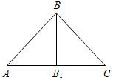
Рис. 9
Решение:
1) ВВ₁ = ВС, так как 7,6 = · 15,2, значит, по свойству прямоугольного тре-угольника, ∠ВСВ₁ = 30°.
2) Так как ΔАВС – равнобедренный, то ∠ВАС также 30°, а ∠АВС = 180° –
– ∠А – ∠С = 180° – 30° – 30° = 120°.
Ответ: 30°, 30°, 120°.
Задача 1.
Найти углы прямоугольного треугольника, если угол между биссектрисой и высотой, проведенными из вершины прямого угла, равен 15°.
Задача 1.
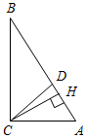
Рис. 10
Решение:
CD – биссектриса, СН – высота, ∠DCH = 15°, ∠DCA = 45°, тогда ∠НСА = 30°.
∆НСА – прямоугольный, в нем ∠НСА = 30°, тогда ∠САН = 60°.
∆АВС – прямоугольный, в нем ∠A = 60°, тогда ∠В = 30°.
Ответ: 30°, 60°, 90°.
Задача 2.
В равнобедренном треугольнике один из углов равен 120°, а основание равно 4 см. Найдите высоту, проведенную к боковой стороне
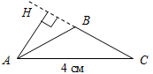
Задача 2.

Рис. 11
Решение:
120° – угол при вершине равнобедренного треугольника, тогда ∠A = ∠C = 30°.
АН – высота ∆АВС, тогда ∆АНС – прямоугольный, в нем ∠C = 30°, значит,
АН = АС = 2 см.
Ответ: 2 см

